МКУК «ЦБС ШМО»

*Методико-библиографический отдел*

**0+**

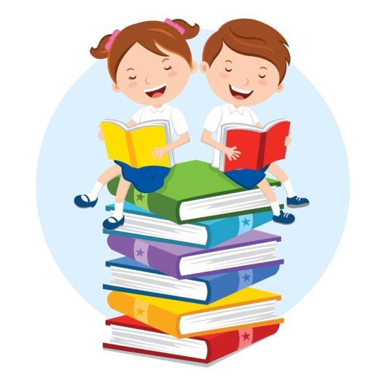***Спешите прочитать***

*Рекомендательный список литературы*

Михайловск, 2023 г.

**Уважаемые читатели!**

Предлагаем вашему вниманию аннотированный список новых поступлений детской художественной и отраслевой литературы «Спешите прочитать!» в библиотеках Шпаковского муниципального округа.

Мы будем очень рады, если предложенные нами произведения не оставят вас равнодушными и приглашаем поделиться своими мыслями и впечатлениями.

Книги внутри списка расположены в алфавите авторов и заглавий произведений, библиографические описания дополнены краткой аннотацией.

Приходите познакомиться с новинками, мы ждем Вас!

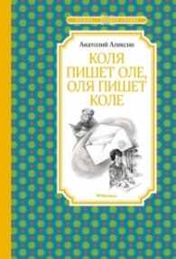**Алексин, А. Г. Коля пишет Оле, Оля пишет Коле** : повесть / А. Г. Алексин ; художник О. Капустина.- Москва : МАХАОН : Азбука-Аттикус, 2022.- 160 с. : ил.- (Чтение - лучшее учение).

*"Коля пишет Оле, Оля пишет Коле" - яркий образец детской прозы писателя. Это трогательная история о том, как обычная переписка изменила жизнь главных героев и других жителей их города. В этом произведении Алексин затрагивает темы дружбы, взаимопомощи, веры в человека и столкновения с миром взрослых.*

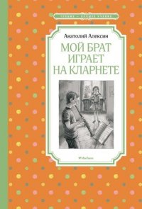**Алексин, А. Г. Мой брат играет на кларнете** : повести / А. Г. Алексин ; художник А. Кукушкин.- Москва : Махаон, 2021.- 144 с. : ил.- (Чтение – лучшее учение).

*В книгу известного детского писателя – классика советской литературы, лауреата Государственных премий, дипломанта Международной премии имени Андерсена – Анатолия Алексина вошли две самые популярные повести из жизни подростков, которые и сегодня читаются с неослабевающим интересом. Психологически выверенные и достоверные, они побуждают к размышлению о смысле жизни, нравственном выборе и поиске правильного пути.*

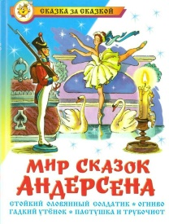**Андерсен, Г.Х. Мир сказок Андерсена.** Издание для чтения взрослыми детям до 3-х лет / Г. Х. Андерсен ; пер. с дат. А. В. Ганзен ; художник О. В. Подивилова.- Москва : Самовар-книги, 2020.- 94 с. – (Сказка за сказкой).

*Во всех странах лучшим сказочником единодушно считается Ханс Кристиан Андерсен. Им создан целый сказочный мир, где живут хорошо известные и любимые герои. А эта книга поможет вам попасть в этот удивительный мир.*

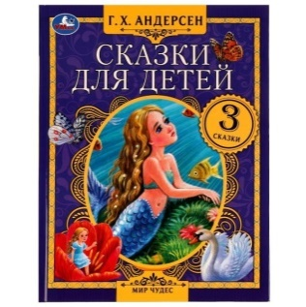**Андерсен, Г. Х. Сказки для детей** / Г. Х. Андерсен ; пер. с дат. А. Ганзен.- Москва : СИМБАТ, 2022.- 80 с.

*Замечательные сказки 3 сказки: «Дюймовочка», «Русалочка», «Гадкий утёнок» Ганса Христиана Андерсена читают и перечитывают взрослые и дети во всём мире. Эта книга, оформленная красивыми иллюстрациями Ксении Павловой, поможет окунуться в мир чудес вместе с любимыми героями.*

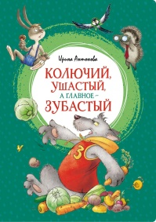**Антонова, И. А. Колючий, ушастый, а главное зубастый** : сказки / И. А. Антонова ; художник Г. Белоголовская.- Москва : Махаон, 2021.- 112 с. : ил.- (Яркая ленточка).

*Весёлые и остроумные сказки Ирины Антоновой дети всегда слушают с удовольствием. Если хотите узнать, как Заяц дрессировал Волка, какой клад спрятал под деревом прапрапрапрадедушка Ёжика, как спасти похищенную Кукушку, почему Лев очень похож на Зайца и кто самый-самый в лесу, прочитайте эту смешную и поучительную книжку о приключениях колючего, ушастого и зубастого! Будьте уверены, в их компании скучать не придётся!*

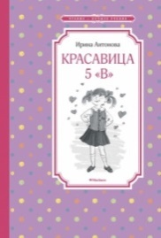**Антонова, И. А. Красавица 5 «В»** : рассказы, сказка / И. А. Антонова ; художник А. Кукушкин.- Москва : Махаон : Азбука-Аттикус, 2022.- 144 с. : ил.- (Чтение-лучшее учение).

*Каждый школьник, читая этот весёлый сборник рассказов Ирины Антоновой, обязательно узнает в героях себя, своих друзей и одноклассников. Озорные, увлекательные и поучительные истории расскажут о дружбе, первой любви, успехах и промахах, о поддержке и взаимовыручке и о том, как непросто порой быть школьником.*

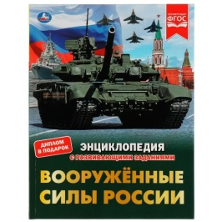

**Афанасьев, В. А. Вооруженные силы России** : энциклопедия / В. А. Афанасьев.- Москва : СИМБАТ, 2022.- 49 с.- (Энциклопедия с развивающимися заданиями).

*Эта занимательная энциклопедия расскажет юному читателю о военном потенциале нашей страны и всех видах войск, стоящих на защите своей Родины. Зрелищные фото и удивительные факты увлекут ребёнка и помогут ему быстро, эффективно и с удовольствием усвоить новую информацию.*



**Беспилотники и электрокары** / Москва : СИМБАТ, 2022.- 49 с. : ил.- (Энциклопедия с развивающимися заданиями).

*Эта занимательная энциклопедия познакомит юного читателя с современной техникой, управляемой дистанционно или работающей от электродвигателя. Зрелищные фото и удивительные факты увлекут ребёнка и помогут ему быстро, эффективно и с удовольствием усвоить новую информацию.*

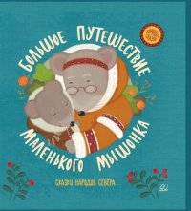**Большое путешествие маленького мышонка** : сказки народов Севера.- Москва : Детская и юношеская книга, 2022.- 49 с. : цв. ил.- (Хоровод сказок).

*Из самобытных сказок народов Севера дети узнают о том, что смелым может быть даже самый маленький мышонок, свой дом всегда лучше соседского, каким бы крошечным он ни был, а заносчивость ещё никому не принесла добра. Для старшего дошкольного возраста.*

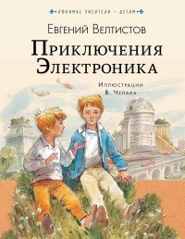**Велтистов, Е. С. Приключения Электроника**. Электроник - мальчик из чемодана : фантастическая повесть / Е. С. Велтистов ; художник Е. Мигунов.- Москва : РОСМЭН, 2018.- 224 с. : ил.- (Внеклассное чтение)

*Не каждому ребёнку так везёт — встретить на улице своего двойника, но не какого-нибудь глупого мальчишку, а робота-андроида. Который всё-всё умеет и, главное, не возражает делать это за тебя. Ходить в школу, получать блестящие отметки, удивлять всех своими талантами в разных областях. Пока Электроник учится жить среди людей, бедный Серёжка Сыроежкин прячется в парке в полном одиночестве. И потихоньку начинает понимать, что очень скучно жить без забот и друзей...*

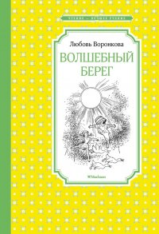**Воронкова, Л. Ф. Волшебный берег** : повести-сказки / Л. Ф. Воронкова ; художник Г. Валька.- Москва : Махаон : Азбука-Аттикус, 2022.- 144 с.- (Чтение – лучшее учение).

*Любовь Фёдоровна Воронкова – замечательная детская писательница. Все её произведения – о дружбе, взаимопомощи, о бережном отношении к родной природе. В эту книгу вошли три повести-сказки: «Волшебный берег», «Защитник слабых» и «В гостях у бабушки Марфы».*

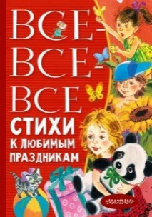

**Все-все-все стихи к любимым праздникам**.- Москва : АСТ, 2022.- 480 с. : ил.- (Все лучшее- детям)*.*

*В сборник "Все-все-все стихи к любимым праздникам» вошли самые лучшие произведения самых знаменитых авторов ко всем-всем-всем праздникам! Какой самый любимый праздник всех детей? День рождения! А самый волшебный? Новый год! Как поздравить папу, маму, бабушек и дедушек, братьев и сестёр? Можно рассказать им стихотворение и подарить открытку. В книгу вошли стихи ко Дню рождения, Новому году, Рождеству, Дню защитника Отечества, Международному женскому дню, Масленице, Пасхе, Празднику Весны и Труда, Дню Победы, Дню России, Дню знаний и Дню народного единства. Этот сборник отлично подходит для подготовки к детским утренникам, праздникам в детском саду и начальной школе.*

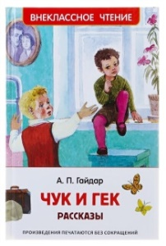**Гайдар, А. П. Чук и Гек** : рассказы / А. П. Гайдар ; художник Н. Богуславская.- Москва : РОСМЭН, 2023.- 96 с.- (Внеклассное чтение).

*В сборник вошли рассказы: "Чук и Гек" и "Голубая чашка". На сюжетах А.П. Гайдара выросли многие поколения мальчишек и девчонок. Его книги любят за искренность и простоту. Главные герои - основательный Чук, фантазер Гек и отважная Светлана - подают читателям пример настоящей дружбы, верности, доброты. Они учат ответственности, честности и взаимопомощи, преодолевать трудные ситуации вместе и никогда не сдаваться.*

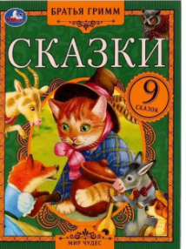**Гримм, братья. Сказки** / братья Гримм ; пер с нем. Г. Петникова.- Москва : СИМБАТ, 2022.- 80 с. : ил.- (Мир чудес).

*Книга "Братья Гримм. Сказки" состоит из- 9 сказок: "Бременские уличные музыканты", "Кошка и мышка вдвоём", "Волк и семеро козлят", "Волк и лиса", "Лиса и кот", "Лиса и гуси", "Лиса и лошадь", "Королёк", "Камбала-рыба". Герои известных сказок братьев Гримм приглашают маленького читателя в свой волшебный мир, полный невероятных приключений. Книга познакомит его с весёлыми и отважными Бременскими музыкантами, поведает, почему Кошка так и не подружилась с Мышкой и как Коза спасла своих козлят от Серого волка. Яркое художественное оформление сделает путешествие в мир чудес ещё более захватывающим.*

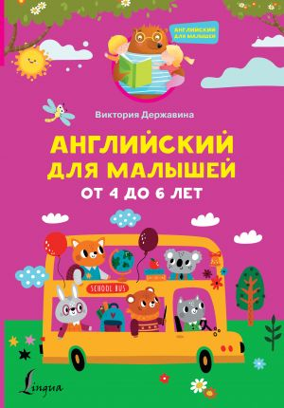**Державина, В. Английский для малышей от 4 до 6 лет** / В. Державина.- Москва : АСТ, 2023.- 96 с. : ил.- (Английский для малышей).

*Данное издание содержит всю необходимую базовую информацию, которая поможет вашему ребенку сделать первые уверенные шаги на пути изучения английского языка. Оно включает 40 уроков-занятий (с советами и рекомендациями), раздел с творческими заданиями на повторение и закрепление пройденного, а также прописи английских букв. Пособие предназначено для занятий английским языком с детьми в возрасте от 4 до 6 лет и может использоваться как в детских дошкольных учебных заведениях, так и для самостоятельных занятий с детьми в домашней обстановке.*

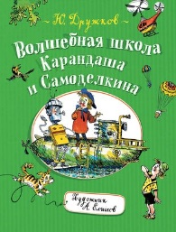**Дружков, Ю. Волшебная школа Карандаша и Самоделкина** : правдивая сказка / Ю. М. Дружков.- Москва : РОСМЭН, 2022.- 160 с.

*Есть на свете удивительная школа, в которой проходят уроки Фантазии, Смеха и Радости, Доброты, Стуканья-Бряканья и Необыкновенных Путешествий. В классах этой школы много разных игрушек, а вместо парт нарядные деревянные лошадки с мягкими сёдлами. По коридорам здесь гуляют коза с васильками и ромашками на боках, зелёный кот и собака с тигровыми полосками. А открыли эту замечательную школу волшебный художник Карандаш, рисунки которого мгновенно оживают, и железный человечек Самоделкин, который может смастерить любой, даже самый сложный механизм.*

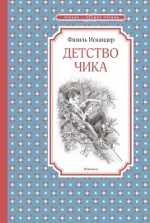**Искандер, Ф. А. Детство Чика** : рассказы / Ф. А. Искандер ; художник А. Кукушкин.- Москва : Махаон, 2022.-144 с.- (Чтение – лучшее учение).

*В этой книге пять рассказов. Действие происходит в 30-х годах прошлого столетия, до войны, в благословенном городе Сухуми.*

*Чик — весёлый, озорной мальчишка с философским складом ума. Он любит забраться на дерево под виноградной беседкой, обожает играть в футбол, спасает бездомных собак и не очень-то примерно ведет себя в школе. Но при этом задумывается о том, что такое вечность и бесконечное звездное пространство, а иногда эти темы улавливает в обыденной жизни. Рассказы Ф. Искандера полны тонкого юмора и любви ко всем добрым людям.*

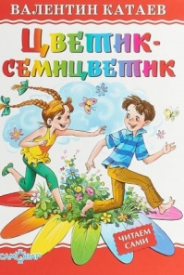**Катаев, В. П. Цветик-Семицветик** / В. П. Катаев ; художник Г. В. Соколов.- Москва : Самовар, 2021.- 48 с.- (Любимые книги детства).

*В книге представлены произведения Валентина Катаева "Цветик-семицветик" и "Дудочка и кувшинчик", Книга красочно иллюстрирована Геннадием Соколовым. Для дошкольного и младшего школьного возраста.*

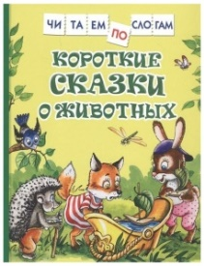**Короткие сказки о животных** / художник В. Кастальский.- Москва : РОСМЭН, 2022.- 49 с.- (Читаем по слогам).

*Серия "Читаем по слогам" разработана специально для малышей, которые только учатся читать. В этой книге собраны простые и веселые сказки С. Г. Козлова и Г. Н. Цыферова.*

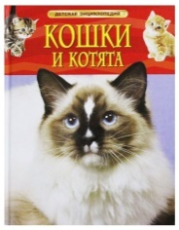**Кошки и котята** / пер. с англ. И. В. Травина.- Москва : РОСМЭН, 2022.- 49 с.- (Детская энциклопедия).

*Книга содержит справочную информацию об уходе за кошкой. Она написана простым и понятным для детей языком и поможет ответственно и самостоятельно ухаживать за домашним питомцем. В ней есть ответы на многие вопросы, которые часто возникают у детей: чем отличаются породы кошек, где можно приобрести котенка, как правильно его воспитывать, содержать, поддерживать состояние здоровья. А большое количество иллюстраций делает полезные сведения более наглядными и доходчивыми.*

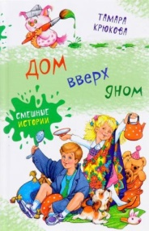

**Крюкова, Т. Ш. Дом вверх дном** : повесть-сказка / Т. Ш. Крюкова.- Москва : Аквилегия-М, 2023.- 256 с.- (Смешные истории).

*Что получится, если папины дачные джинсы выстирать вместе с белоснежной парадной скатертью? Если во время спектакля запереть исполнителя главной роли в гримерной? Если приклеить туфли к паласу? Спросите об этом у Агаты и ее друга плутыша Тришки. Повесть "Дом вверх дном" выдержала не одно издание и полюбилась как детям, так и взрослым. Для детей старше 6 лет.*

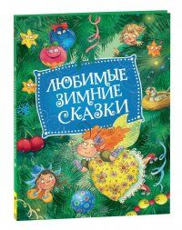**Любимые зимние сказки**.- Москва : РОСМЭН, 2022.- 49 с. : ил.

*В этой книге собраны замечательные зимние сказки: «Лисичка-сестричка и серый волк», «Морозко», «По щучьему веленью», «Три ржаных колоса». Читая их, ребенок познакомится со знаменитыми персонажами, а красивые иллюстрации помогут ему проникнуться атмосферой новогодних праздников.*

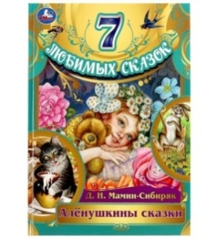**Мамин-Сибиряк, Д. Н. Аленушкины сказки** / Д. Н. Мамин-Сибиряк ; художник И. Цыганков.- Москва ; СИМБАТ, 2022.- 80 с. : ил.- (7 любимых сказок).

*В сборник вошли известные и увлекательные сказки Д. Н. Мамина - Сибиряка Дети любят сказки, ведь в них добро всегда побеждает зло, а истории всегда хорошо заканчиваются. Ваш малыш вместе со сказочными героями перенесется в волшебный мир сказок. Сказки - это и уроки доброты, милосердия, справедливости. Сказки учат детей проявлять житейскую мудрость, отличать добро от зла и помогут формировать другие положительные качества.*

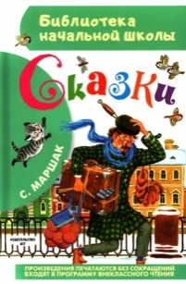**Маршак, С. Я. Сказки** / С. Я. Маршак ; художник С. Бордюк.- Москва : АСТ, 2022.- 73 с.- (Библиотека начальной школы).

*Старые добрые и любимые Сказки С. Маршака вошли в эту книгу. Ты узнаешь о рассеянном, который вместо шляпы на голову надел сковороду, об усатом-полосатом котёнке, который никак не хотел разговаривать, сколько его ни учила хозяйка, а также о семье ежей, которые повстречали в лесу волков! А замечательные цветные рисунки художников-графиков С. Бордюга и Н. Трепенок сделают процесс чтения более увлекательным!*

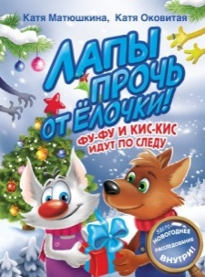**Матюшкина, К. Лапы прочь от елочки!** Фу-Фу и Кис-Кис идут по следу / К. Матюшкина, К. Оковитая.- Москва : АСТ, 2022.- 49 с. : ил.

*Представляем адаптированную версию для малышей 3-6 лет самой праздничной книги популярного цикла Кати Матюшкиной и Кати Оковитой о детективах — псе Фу-Фу и коте Кис-Кисе. Читателя ждут весёлые приключения, тайны, погони, забавные и обаятельные персонажи, запутанное детективное расследование и волшебный праздник — Звероновый год!*

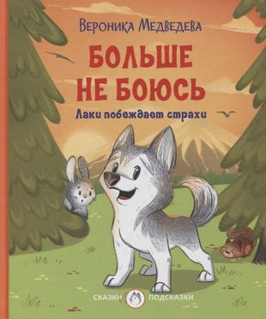**Медведева, В. В. Больше не боюсь**. Лаки побеждает страхи /В. В. Медведева ; художник Т. Лидер.- Москва : Вакоша, 2022.- 49 с. : ил.- (Сказки-подсказки).

*Как победить страх темноты? Как перестать бояться зубного врача? Что делать, если боишься плавать? Об этом и многом другом малыш узнает, прочитав истории про забавного щенка Лаки. А после каждой сказки есть «Подсказки от Мамы-хаски», которые помогут обсудить с ребёнком важные темы и ответить на сложные вопросы.*

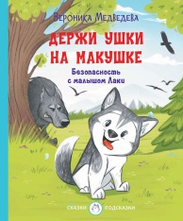**Медведева, В. В. Держи ушки на макушке**. Безопасность с малышом Лаки / В. В. Медведева ; художник Т. Лидер.- Москва : Вакоша, 2022.- 49 с. : ил.- (Сказки-подсказки).

*Как вести себя на прогулке? Почему нельзя убегать от взрослых? Что делать во время грозы? Как вести себя с незнакомцем? Об этом и многом другом малыш узнает, прочитав истории про забавного щенка Лаки. А после каждой сказки есть «Подсказки от Мамы-хаски», которые помогут обсудить с ребёнком важные темы и ответить на сложные вопросы.*

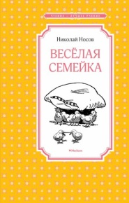**Носов, Н. Н. Веселая семейка** : повесть / Н. Н. Носов ; художник И. М. Семенов.- Москва : Махаон : Азбука-Аттикус, 2022.- 112 с. : ил.- (Чтение-лучшее учение).

*"Весёлая семейка" - увлекательная повесть известного детского писателя Николая Николаевича Носова о двух приятелях, выдумщиках и фантазёрах, которые не привыкли скучать и сидеть без дела. И вот как-то раз ребятам в руки попала книжка о разведении цыплят. Мальчишки недолго думая приступили к делу…*

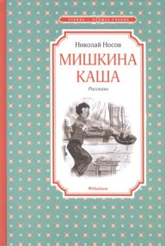**Носов, Н. Н. Мишкина каша** : рассказы / Н. Н. Носов ; художник Е. Максимова.- Москва : Махаон, 2022.- 112 с.- (Чтение – лучшее учение).

*Рассказы известного писателя Николая Николаевича Носова, вошедшие в книгу, – классика детской литературы. Эти произведения, написанные несколько десятилетий назад, любимы и современными девчонками и мальчишками, потому что герои рассказов – их сверстники, такие же весёлые и жизнерадостные ребята.*

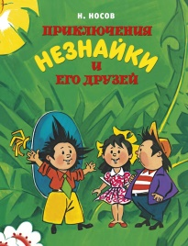**Носов, Н. Н. Приключения Незнайки и его друзей** : роман-сказка / Н. Н. Носов ; художник А. Борисенко.- Москва : Махаон, 2022.- 168 с. : ил.

*«Приключения Незнайки и его друзей» – первая часть знаменитой трилогии замечательного классика детской литературы о приключениях малышей-коротышек, которые жили в волшебном Цветочном городе. Трилогию о весёлых коротышках ростом с небольшой огурец Николай Носов написал более полувека назад, но она так полюбилась детям и их родителям, что её до сих пор с удовольствием читают все от мала до велика.*

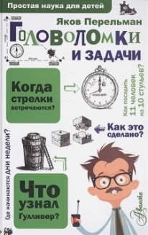**Перельман, Я. И. Головоломки и задачи** / Я. И. Перельман.- Москва : АСТ. 2022.- 223 с.- (Простая наука для детей).

*Кто сказал, что наука – это сложно? Это весело и очень интересно! В книге Якова Перельмана "Головоломки и задачи" такие, казалось бы, нелегкие дисциплины как математика и физика преподаются легко, понятно и увлекательно* – *как раз так, чтобы заинтересовать школьников.*

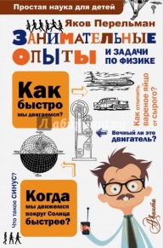**Перельман, Я. И. Занимательные опыты и задачи по физике** / И. Перельман.- Москва : АСТ, 2021.- 223 с. : ил.- (Простая наука для детей).

*Кто сказал, что наука - это сложно? Это весело и очень интересно! В книге популяризатора науки Якова Перельмана "Занимательные опыты и задачи по физике" легко, понятно и увлекательно рассказывается о скорости и движении, теплопроводности и вращении, преломлении света и "вечных двигателях" и еще многом-многом другом. Головоломки и замысловатые вопросы, забавные задачи и парадоксы помогут любознательному читателю не только лучше узнать, но и полюбить физику.*

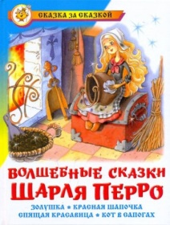**Перро, Ш. Волшебные сказки Шарля Перро** / Ш. Перро ; художник В. Крамина.- Москва : Самовар, 2021.- 80 с.- (Сказка за сказкой).

*Шарль Перро написал свои знаменитые волшебные сказки раньше братьев Гримм, Гофмана, Андерсена - в конце XVII века. "Красная Шапочка", "Спящая красавица", "Кот в сапогах", "Золушка"... Кто сегодня не знает этих чудо-историй? Художник-иллюстратор: Влада Крамина.*

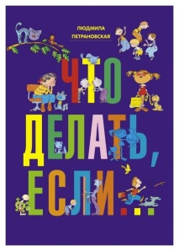

**Петрановская, Л. В. Что делать, если…** : / Л. В. Петрановская ; художник А. Селиванов.- Москва : АСТ, 2023.-143 с. : ил.- (Вопрос – ответ).

*Известный детский психолог в увлекательной форме расскажет вашему ребёнку, как правильно поступать в сложных ситуациях, с которыми он сталкивается на каждом шагу, а красочные забавные картинки помогут ему преодолеть страх и избежать опасности.*

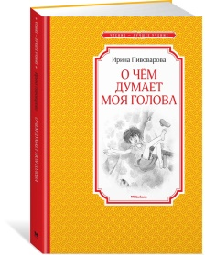**Пивоварова, И. М. О чем думает моя голова.** Рассказы Люси Синицыной, ученицы третьего класса : повесть / И. М. Пивоварова ; вступ. ст. Н. Дровалевой ; худож. В. Долгов.- Москва : Махаон, Азбука –Аттикус, 2022.- 144 с. : ил.- (Чтение – лучшее учение).

*Весёлая повесть о приключениях Люси Синицыной и её друзей. Необыкновенные, полные юмора истории, которые происходят с этой озорной девчонкой, фантазёркой и проказницей, с удовольствием будут читать не только дети, но и их родители.*

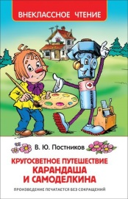**Постников, В. Ю. Кругосветное путешествие Карандаша и Самоделкина** : сказочная повесть / В. Ю. Постников ; художник Ю. Якунин.- Москва : РОСМЭН, 2023.- 128 с.

*В книгу вошла сказочная повесть Валентина Постникова о приключениях забавных, никогда не унывающих человечков: волшебного художника Карандаша и железного мастера Самоделкина. Герои и их друзья отправляются в необыкновенное путешествие. Им предстоит совершить удивительные открытия, а в пути их ждут незабываемые приключения и неожиданные встречи.*

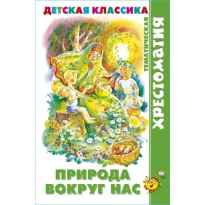**Природа вокруг нас** : хрестоматия тематическая / сост. М. В. Юдаева.- Москва : Самовар, 2022.-192 с. : ил.- (Хрестоматия детской классики).

*Собаки и кошки давно стали героями рассказов, стихов и сказок. Но животный мир не ограничивается только ими. Посмотрите, сколько вокруг всего: жучки-паучки, стрекозы, ёжики, утята...- все они могут рассказать о себе много интересного. И деревья, травы и цветы тоже поведают что-то такое, чего вы до сих пор не знали. Надо только уметь увидеть и услышать. А в этом вам поможет эта книга.*

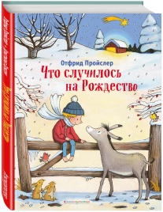**Пройслер, О. Что случилось на Рождество** / О. Пройслер ; ил. К. Хансен ; пер. с нем. Н. Край.- Москва : Эксмо, 2023.- 49 с. : ил.

*Однажды маленький ослик встретил ангела, который рассказал ему о рождественском чуде.*

*Завораживающая история знаменитого немецкого сказочника О. Пройслера поможет ощутить дух предстоящего праздника и разделить его с самыми близкими.*

*Трогательные иллюстрации современной художницы К. Хансен, которые хочется рассматривать снова и снова, не оставят равнодушными ни взрослых, ни детей.*

*Книга станет отличным рождественским подарком и займёт важное место в домашней библиотеке.*

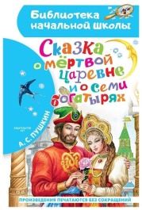**Пушкин, А. С. Сказка о мертвой царевне и о семи богатырях** : сказки / А. С. Пушкин ; художник И. Цыганков.- Москва : АСТ, 2022.- 64 с. : ил.- (Библиотека начальной школы).

*В основу «Сказки о мёртвой царевне и о семи богатырях» легли широко известные в Европе сюжеты о Спящей Красавице и Белоснежке. Но свою сказку А. С. Пушкин наполнил национальным колоритом, яркими образами и точными рифмами. Прочитав однажды, вы уже никогда не забудете строки: «Свет мой, зеркальце! Скажи да всю правду доложи…» или «Ветер, ветер! Ты могуч, ты гоняешь стаи туч…».*

*Текст произведения публикуется без сокращений. Также в книгу входит «Сказка о золотом петушке».*

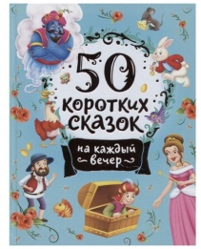**Пятьдесят коротких сказок на каждый вечер**. Для чтения взрослыми детям.- Москва : РОСМЭН, 2022.- 112 с. : ил.

*"Авторские и народные сказки со всего света с милыми и забавными иллюстрациями, адаптированные для чтения малышам. Среди них "Приключения Пиноккио", "Алиса в Стране Чудес", "Аладдин и волшебная лампа" и другие. В серию "50 коротких сказок" входят занимательные и увлекательные сказки всех народов мира. Удобный сокращённый формат позволит прочитать сказку ребёнку перед сном всего за несколько минут. Все тексты обработаны профессиональными литераторами".*

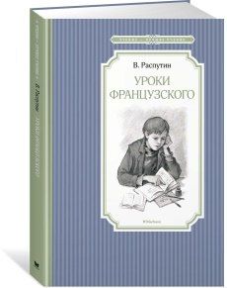**Распутин, В. Г. Уроки французского** : рассказы / В. Г. Распутин ; художник Е. Максимова.- Москва : Махаон, 2022.- 112 с. : ил.- (Чтение - лучшее учение).

*Валентин Распутин - классик русской и мировой литературы, наш современник. Свою жизненную позицию он формулирует так: "...защищать совесть, веру и красоту". Рассказы "Мама куда-то ушла", "Уроки французского" и "Век живи - век люби", которые входят в эту книгу, повествуют о трёх героях, мальчиках разного возраста, которые оказываются в непростых жизненных ситуациях. Какие уроки они вынесут для себя?*

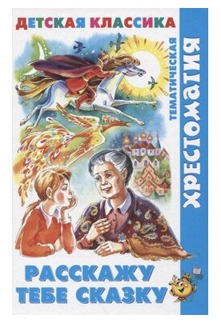

**Расскажу тебе сказку** : хрестоматия тематическая / Москва : Самовар, 2022.- 192 с. : ил.- (Хрестоматия детской классики).

*Хорошо бы иметь волшебную палочку! А ещё - золотую рыбку или щуку, исполняющую желания; или волшебный горшочек и огниво, или домашнего волшебника. Хорошо бы понимать язык животных и птиц, дружить с говорящей кошкой или собакой.*

*Ни у кого из нас нет волшебной палочки или домашнего волшебника, но все мы любим читать волшебные сказки, которые вы найдете в этой замечательной книге.*

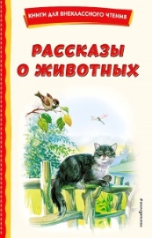**Рассказы о животных**.- Москва : Эксмо, 2023.- 112 с. : ил.- (Книги для внеклассного чтения).

*Серия "Книги для внеклассного чтения" - это подборка главных произведений русских и зарубежных авторов, входящих в школьную программу. Лучшие произведения детской литературы с цветными иллюстрациями помогут привить ребенку любовь к чтению. В этот сборник вошли наиболее известные и любимые детьми рассказы о животных и природе. Порой веселые, а порой серьезные истории о жизни братьев наших меньших научат детей сопереживать и помогать животным, бережно относиться к окружающему миру и заботиться о слабых.*

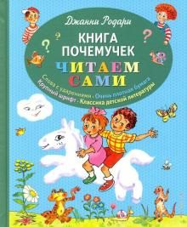**Родари, Д. Книга почемучек** / Д. Родари ; пер. с А. Маховой ; художник Т. Ляхович.- Москва : Эксмо, 2021.- 64.с. : ил.- (Читаем сами).

*Детям будет интересно следить за вопросом "Почему?", который убежал из большого толкового словаря. "Книга почемучек" - это множество вопросов, на которые так хотят получить ответ дети, и которых нет ни в одной взрослой книге. Пусть у маленького читателя появится свой источник знаний - как у родителей, но гораздо веселее, ведь недаром автор этой книги-Джанни Родари-это веселый сказочник! Замысловатые вопросы детей иногда ставят в тупик взрослых своей неожиданностью и необычностью. Много веселых ответов на такие вопросы собрал в своей "Книге почемучек" итальянский писатель и сказочник Джанни Родари. Читать и узнавать - весело и просто.*

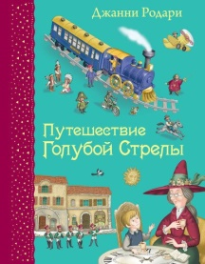**Родари, Д. Путешествие Голубой Стрелы** / Д. Родари ; иллюстрации И. Панкова ; пер. с итальянского Ю. Ермаченко.- Москва : Эксмо, 2022.- 224 с. : ил.- (Самые любимые книжки).

*Сказка «Путешествие "Голубой Стрелы" - это история о том, что чудеса случаются. Главное — верить в них, и не только в новогоднюю ночь. И тогда все мечты обязательно сбудутся!*

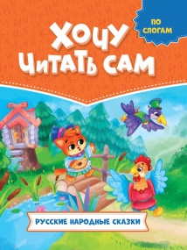

**Русские народные сказки.-** Издательский дом «Проф-Пресс», 2022.- 49 с. : цв. ил.- (Хочу читать сам).

*В серии «Хочу читать сам» представлены книги для чтения по слогам и издания с крупными буквами. Вы можете выбрать подходящий вариант для вашего малыша в зависимости от его навыков чтения. Чтобы читать было не только полезно, но и интересно, мы подобрали увлекательные детские истории с динамичными сюжетами. Русские народные сказки юному читателю обязательно понравится осваивать самостоятельно, а деление слов на слоги будет важным подспорьем, облегчающим непростое занятие. В добрый путь!*

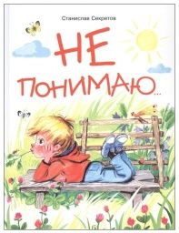**Секретов, С. Не понимаю… :** рассказы для детей/ С. Секретов ; художник Е. Кузнецова.- Москва : Стрекоза, 2020.- 64 с. : ил.- (Детская художественная литература).

*Сашка Кузнецов стал совсем взрослым - в следующем году в школу пойдет. Но он не понимает - откуда мама всегда все знает, почему Настя не ходит каждый день в прекрасном платье принцессы, зачем папа жадничал, когда был маленьким, почему так сложно сварить простецкий куриный суп, какой подарок - для радости, кто придумал, что нельзя коллекционировать одинаковые предметы, как правильно дружить. А ты понимаешь*?

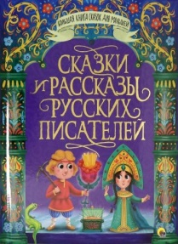**Сказки и рассказы русских писателей** / Ростов-на-Дону : Проф-Пресс, 2023.- 320 с. : ил.- (Большая книга сказок для малышей).

*В этой замечательной книге собраны знаменитые произведения русских писателей, ставшие классикой детской литературы. Поучительные истории расскажут о добре и справедливости, взаимовыручке и настоящей дружбе. Красочные иллюстрации никого не оставят равнодушным и помогут превратить семейное чтение в настоящую традицию.*

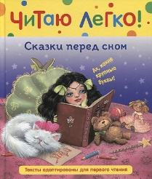**Сказки перед сном** : по сказкам братьев Гримм / художник Л. Ношин.- Москва : РОСМЭН, 2022.- 49 с. : ил.- (Читаю легко!).

*Ребенок освоил буквы и читает по слогам? Пора переходить к простым коротким текстам! Как раз такие вы найдете в серии «Читаю легко». А благодаря красочным иллюстрациям на каждой странице и крупным буквам читать будет легко и интересно! В книгу вошли сказки братьев Гримм: «Бременские музыканты», «Гензель и Гретель» и «Белоснежка».*

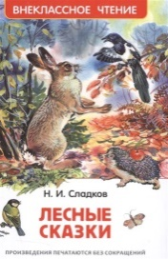**Сладков, Н. И. Лесные сказки** / Н. И. Сладков ; художник В. Бастрыкин.- Москва : РОСМЭН, 2022.- 96 с. : ил.- (Внеклассное чтение).

*Удивительный, полный тайн и загадок, мир дикой природы. Многие из них раскроет книга писателя-натуралиста Николая Сладкова. Читая его рассказы, будто переносишься далеко-далеко от дома и встречаешься с забавными обитателями лесов, лугов или подводного мира.*

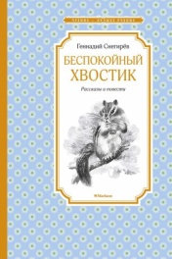

**Снегирев, Г. В. Беспокойный хвостик** : рассказы и повести / Г. В. Снегирев.- Москва : Махаон, 2020.- 112 с.- (Чтение – лучшее учение).

*Геннадий Яковлевич Снегирёв – замечательный русский писатель. Он много путешествовал по необъятным просторам нашей родины – был на Чукотке, в Заполярье, Саянах, посещал уникальные заповедники, ходил по бурным морям и океанам…*

*Всё, что впечатляло, удивляло и восхищало в многочисленных путешествиях, писатель отражал в своих произведениях, создав целую портретную галерею животных и птиц. В книгу вошли рассказы и маленькие повести Геннадия Снегирёва.*

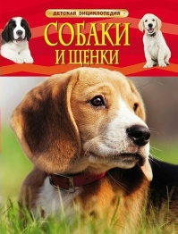**Собаки и щенки** / пер. с англ. И. В. Травиной.- Москва : РОСМЭН, 2022.- 49 с. : ил.- (Детская энциклопедия).

*Книга содержит справочную информацию об уходе за собакой. Она написана простым и понятным для детей языком и поможет ответственно и самостоятельно ухаживать за домашним питомцем. В ней есть ответы на многие вопросы, часто возникающие у детей: какие бывают породы собак, где можно приобрести щенка, как правильно воспитать, содержать, поддерживать состояние здоровья и хорошую форму. А большое количество великолепных иллюстраций делает полезные сведения более наглядными и доходчивыми.*

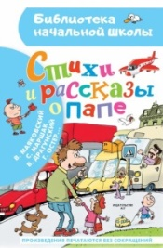**Стихи и рассказы о папе** / художник Ю. Коровин.- Москва : АСТ, 2022.- 61 с. : ил.- (Библиотека начальной школы).

*В книгу "Стихи и рассказы о папе" вошли самые лучшие произведения С. Маршака, В. Маяковского, Г. Остера, В. Драгунского и других знаменитых авторов о лучших друзьях всех детей - о папах! Этот сборник отлично подойдёт для подготовки к праздникам, для совместного чтения со взрослыми и для самостоятельного чтения. Для младшего школьного возраста.*

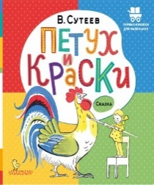**Сутеев, В. Г. Петух и краски** : сказка / В. Г. Сутеев ; художник В. Г. Сутеев.- Москва : Малыш, 2023.- 49 с.- (Первые книжки для маленьких).

*Однажды В. Г. Сутеев поймал себя на мысли, что без карандашей и красок не всякая сказка может получиться. Поэтому художник решил сделать краски главными героями своей сказки "Петух и Краски". Необычный сюжет расскажет маленькому читателю про нераскрашенного Петуха, над которым все смеялись и который отправился на поиски волшебных Красок. Рисунки автора. Для детей до 3-х лет*.

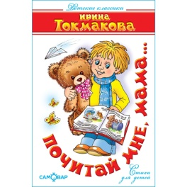**Токмакова, И. Почитай мне мама…** : стихи для детей / И. Токмакова ; художник С. Карамелькина.- Москва : Самовар, 2018.- 80 с.- (Детские классики).

*В книгу вошли более пятидесяти стихотворений для детей. Книга получилась веселая, задорная и очень яркая. Причем все это относится как к иллюстрациям, так и к стихам. Для младшего школьного возраста.*

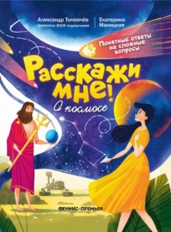

**Толмачев, А. О космосе** / А. Толмачев, Е. Маницкая.- Ростов-на-Дону : Феникс, 2021.- 61 с. : ил.- (Расскажи мне).

*Серия книжек "Расскажи мне!" - это сборник понятных ответов на самые занимательные вопросы, которые будоражат умы юных исследователей мира. Не сомневайтесь - будет интересно, ведь все темы выбрал Александр Толмачёв (@detlektor) - детский популяризатор науки, блогер, радиоведущий. Более восьмисот тысяч читателей расширяют свой кругозор вместе с Александром! Готовы отправиться в захватывающее путешествие по космическим просторам и получить ответы на свои вопросы? Тогда - в путь! Но будьте готовы к тому, что познание мира - чрезвычайно увлекательное занятие. Чем больше вы знаете, тем больше вопросов хочется задать и найти на них ответы.*

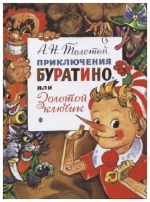**Толстой, А. Н. Приключения Буратино, или Золотой ключик** : книжка-картинка / А. Н. Толстой ; художник Л. Владимирский.- Москва : АСТ, 2023.- 125 с. : ил.- (Главные книги для детей).

*Алексей Николаевич Толстой очень любил в детстве итальянскую книжку о похождениях деревянного человечка по имени Пиноккио. Он так часто пересказывал его историю, что она обросла новыми подробностями и превратилась в сказочную повесть «Золотой Ключик, или Приключения Буратино». Весёлый и озорной Буратино всюду суёт свой длинный нос: и в холст, и в чернила, и в неприятности. С помощью верных друзей он справится со страшным Карабасом Барабасом и разгадает тайну Ключика, спрятанного на дне пруда*.

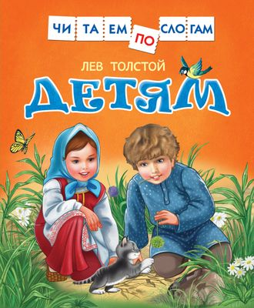**Толстой, Л. Н. Детям** / Л. Н. Толстой ; художник Е. Здорнова.- Москва : РОСМЭН, 2022.- 49 с. : ил.- (Читаем по слогам).

*Помните, как мы учились складывать из букв слоги, а из слогов слова? И сегодня метод слогового чтения ничуть не устарел. Книга «Детям» предназначена для обучения слоговому чтению. В ней вы найдёте произведения Льва Толстого для детей: "Филипок", "Косточка", "Котенок", "Птичка", "Лгун", "Отец и сыновья", "Два товарища". Эти несложные художественные тексты, отобранные специалистами по подготовке к школе и разбитые по слогам, крупный шрифт и яркие иллюстрации сделают первое самостоятельное чтение легким и увлекательным.*

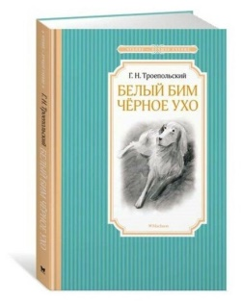**Троепольский, Г. Н. Белый Бим Черное ухо** : повесть / Г. Н. Троепольский ; художник М. Желудков.- Москва : Махаон, 2022.- 256 с. : ил.- (Чтение – лучшее учение).

*Широко известная повесть о собаке, умном, добром сеттере Биме, и о людях, добрых и злых, которых встречает Бим. Автор страстно защищает все живое на Земле, говорит об огромной ответственности человека перед природой.*

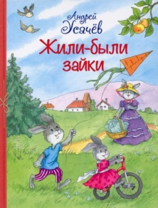**Усачев, А. А. Жили-были зайки** : стихи для малышей / А. А. Усачев ; художник А. Гардян.- Москва : Вакоша, 2022.- 64 с.- (Все лучшие стихи).

*В книгу вошли стихотворения одного из самых популярных детских поэтов Андрея Усачёва. Остроумные и весёлые, они наполнены особым, "усачёвским" юмором и заставляют детей не только посмеяться, но и задуматься над некоторыми моментами в жизни. Вот почему его стихи так нравятся мальчишкам и девчонкам, и они не только с удовольствием читают их, но и легко заучивают наизусть, чем очень радуют своих родителей.*

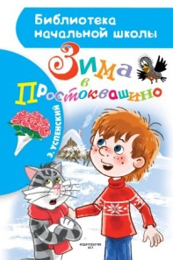**Успенский, Э. Н. Зима в Простоквашино** : сказочная повесть / Э. Н. Успенский ; художник О. Боголюбова.- Москва : АСТ, 2022.- 75 с.- (Библиотека начальной школы).

*В сказочной повести Э. Успенского "Зима в Простоквашино" вы снова сможете встретиться со своими любимыми героями: дядей Фёдором, котом Матроскиным, псом Шариком, почтальоном Печкиным. Узнаете, как уживаются пёс с котом без дяди Фёдора, какой сюрприз готовит для близких мама Римма и отметите Новый год вместе с простоквашинцами.*

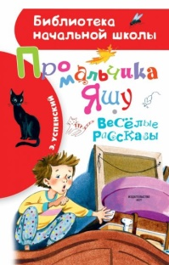**Успенский, Э. Н. Про мальчика Яшу**. Веселые рассказы : сказки / Э. Н. Успенский ; художник И. Глазов.- Москва : АСТ, 2021.- 60 с. : ил.- (Библиотека начальной школы).

*Мальчик Яша — обыкновенный ребёнок. Любит везде залезать, бегать и рисовать на обоях. Хочет, чтобы завели домашнее животное, но ухаживать за ним будет мама. А что? Нормальный здоровый мальчик. И родители у него тоже совершенно нормальные: хотят, чтобы их малыш не бегал, не рисовал, не лазил, всё время мыл руки и съедал за обедом первое, второе, третье и компот.*

*Про эту правильную семью Э. Успенский написал несколько правдивых историй.*

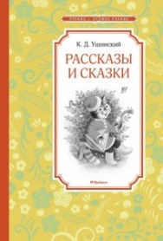**Ушинский, К. Д. Рассказы и сказки** / К. Д. Ушинский.- Москва : Махаон, 2022.- 128 с. : ил.- (Чтение - лучшее учение).

*В книгу вошли Рассказы и сказки выдающегося педагога второй половины ХIХ века Константина Дмитриевича Ушинского. Написанные в доверительном тоне, простым и доступным языком, его произведения и по сей день читаются с большим интересом. В незатейливой познавательной форме Ушинский учит детей трудолюбию, честности, смелости, щедрости, любви к своему Отечеству и к людям, которые живут рядом.*

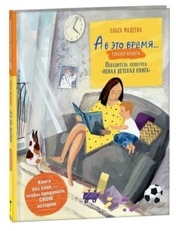

**Фадеева, О. А. А в это время**… : тихая книга / О. А. Фадеева.- Москва : РОСМЭН, 2022.- 49 с.

*Эта книжка не совсем обычная. Она создана в так называемом жанре «silent book», или «тихая книга». В ней нет привычного нам текста, автор рассказывает свою историю, но не словами, а при помощи одних только рисунков. Придумала эту книгу Ольга Фадеева писатель, иллюстратор, победитель XII сезона конкурса «Новая детская книга».*

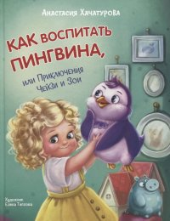**Хачатурова, А. Э. Как воспитать пингвина, или Приключения Чейзи и Зои** / А. Э. Хачатурова ; художник Е. Теплова.- Москва : Вакоша, 2023.- 128 с. : ил.- (Озорная компания).

*Маленькой девочке приходится нелегко со своим необычным другом: пингвин всё время обижается, никого не слушает и часто попадает в переделки из-за вспыльчивого характера. Но Зоя его в беде не бросает: она учит его быть вежливым, справляться со своими эмоциями и ценить тех, кто рядом. Вместе они мечтают, находят волшебство в повседневных вещах и много спорят в поисках истины.*

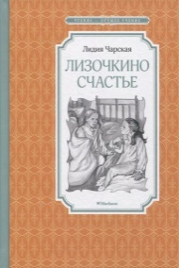**Чарская, Л. А. Лизочкино счастье** : повесть / Л. А. Чарская ; художник Н. Леонова.- Москва : Махаон, 2022.- 160 с. : ил.- (Чтение – лучшее учение).

*Повесть "Лизочкино счастье" - это необыкновенно увлекательное повествование о судьбе десятилетней Лизы Окольцевой, волею судеб оказавшейся в детском театре - но не зрителем, а настоящей актрисой. Совсем ещё юной, Лизе пришлось столкнуться с жестокостью, бессердечием и предательством самых, казалось бы, близких людей, но всё же девочка не озлобилась, она всегда верила, что в людях намного больше доброты, искренности, сострадания, милосердия и, конечно же, любви.*

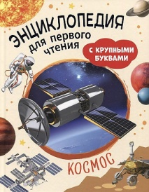**Чернецов-Рождественский, С. Г. Космос** / Чернецов-Рождественский - Москва : РОСМЭН, 2022.- 64 с.- (Энциклопедия для первого чтения с крупными буквами).

*Книга знакомит детей с бескрайним миром космоса. Они узнают, что такое Вселенная, галактики, туманности, Солнечная система, планеты, звезды, кометы. Перед ребенком откроется увлекательный мир космической техники, подготовки космонавтов для полетов и жизни космонавтов на МКС. Энциклопедия предназначена для совместного чтения родителей и детей. Тексты, набранные крупно и маркированные флажком, читает ребенок, а тексты на прямоугольных и круглых плашках - взрослый.*

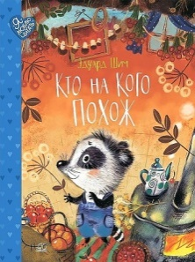**Шим, Э. Ю. Кто на кого похож** : сказки / Э. Ю. Шим ; иллюстрации Д. Лапшиной.- Москва : Детская и юношеская книга, 2022.- 49 с. : ил.

*В своих сказках Эдуард Шим поведал ребятам о том, что ему удалось услышать и увидеть во время лесных прогулок. Писатель учит доброму, трепетному отношению к зверям и птицам, зажигает в детях интерес к миру живой природы, желание познакомиться с ним поближе.*

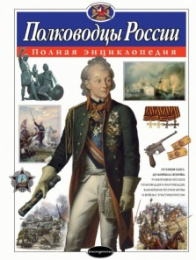

**Школьник, Ю. К. Полководцы России** : полная энциклопедия / Ю. К. Школьник.- Москва : Эксмо, 2021.- 256 с.

*Эта книга рассказывает о замечательных судьбах 93 выдающихся полководцев и флотоводцев России, выковавших славу и величие нашей страны. Вы узнаете много нового о прославленных героях, таких как Александр Невский, Дмитрий Донской, Александр Суворов, Фёдор Ушаков, Михаил Скобелев, Василий Чапаев, Георгий Жуков. Восстанавливая историческую справедливость, мы расскажем о великих деяниях незаслуженно обойдённых славой воевод Михаила Воротынского, Михаила Скопина-Шуйского, Григория Ромодановского. Ратный труд, могучая воля, военная смекалка, мужество и патриотизм этих людей - пример истинного служения Отечеству.*

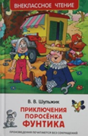**Шульжик, В. В. Приключения поросенка Фунтика** : сказки / В. В. Шульжик ; художник Ю. Якунин.- Москва : РОСМЭН, 2022.- 96 с.- (Внеклассное чтение).

*В издание вошли 2 знаменитые сказки В. Шульжика о приключениях поросёнка Фунтика и его друзей: "Неуловимый Фунтик" и "Фунтик и там и сям" с иллюстрациями замечательного художника Ю. Якунина. Эксклюзив издательства "РОСМЭН". В серию "Внеклассное чтение" вошли произведения из списка литературы, рекомендованной для внеклассного чтения в начальной и средней школе. Современный дизайн и иллюстрации лучших художников.*

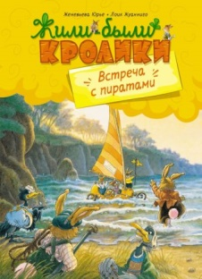**Юрье, Ж. Встреча с пиратами** : сказочные истории / Ж. Юрье.- Москва : Махаон, 2023.- 78 с.- (Жили-были кролики).

*Весёлые и занимательные книжки о большом кроличьем семействе успели полюбить все малыши. У почтенного папы-кролика подрастают пятеро крольчат - четверо сыновей и дочка. Они непоседы и проказники и всё время попадают в удивительные, невероятные истории. Но смекалка и взаимовыручка помогают им выходить из любой переделки. Они всегда готовы к новым приключениям! Детям до 3 лет, текст читают взрослые.*

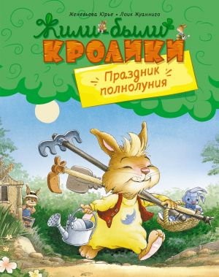**Юрье, Ж. Праздник полнолуния** : сказочные истории / Ж. Юрье ; пер. И. Перессман.- Москва : Махаон, 2023.- 80 с.- (Жили-были кролики).

*Весёлые и занимательные книжки о большом кроличьем семействе успели полюбить все малыши. У почтенного папы-кролика подрастают пятеро крольчат - четверо сыновей и дочка. Они непоседы и проказники и всё время попадают в удивительные, невероятные истории. Но смекалка и взаимовыручка помогают им выходить из любой переделки. Они всегда готовы к новым приключениям!*

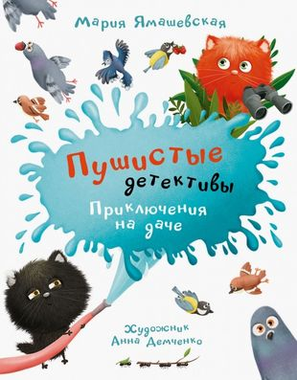**Ямашевская, М. А. Пушистые детективы.** Приключения на даче / М. А. Ямашевская ; художник А. Демченко.- Москва : Вакоша, 2023.- 96 с. : ил.- (Озорная компания).

*Уморительная кошачья новинка в серии «Озорная компания» от издательства «Вакоша».*

*Не успели Пунш и Занзибар защитить любимый дом от толпы злостных вредителей — землероек, птиц и прочих гусениц, — как на их месте тут же вырос новый опасный враг. В самый разгар солнечного дачного лета на их владения покусился ... человек! Парочка домохранителей разрабатывает коварный план и приступает к его выполнению. Ни на что не намекаем, но кому-то может понадобиться ветеринар для людей... Море смеха и позитивных эмоций гарантированы!*

Спешите прочитать : рекомендательный список литературы / МКУК «ЦБС ШМО» ; составитель Л. В. Переверзева ; ответственный за выпуск Ю. Ю. Попова. – Михайловск, 2023. – 32 с.

Наш адрес: 356240 Ставропольский край

г. Михайловск, ул. Октябрьская, 299

Е- mail: [cbsgmihaylovska@mail.ru](mailto:cbsgmihaylovska@mail.ru)

Сайт: cbsshmo.kulturu.ru

Телефон: 8(86553)6-22-58